შავად („ბოლდად“) დაწერილი ცვლადები არის ცვლადები ლაბორატორიის არასტანდარტული რეპორტიდან, რომელიც ექსელის ფორმატშიცაა (იხ. ბმული ექსელის ფაილი). არასტანდარტული რეპორტის თითოეული ცვლადისათვის ქვემოთ მივაწერე (სკრინშოტიანად) ბაზაში შესაბამისი ცვლადი. დამიდასტურედ, რომ ბაზისა და არასტანდარტული რეპორტის ეს დადარება სწორია.
გარდა ამისა არასტანდარტულში მინდა რამდენიმე ცვლადის დამატება, რომლის საფუძველზეც შემდგომში სტანდარტულ რეპორტებს ერთი რეპორტი, ან რომელიმე რეპორტში ერთი ინდიკატორი (ე.წ. შუალედური გამოსავალი) უნდა დავამატოთ.
იმ ცვლადებს, რომელთა დამატებაც მინდა ამ ცხრილშივე ჩავწერ, ოღონდ გავაწითლებ.
პირადი ნომერი
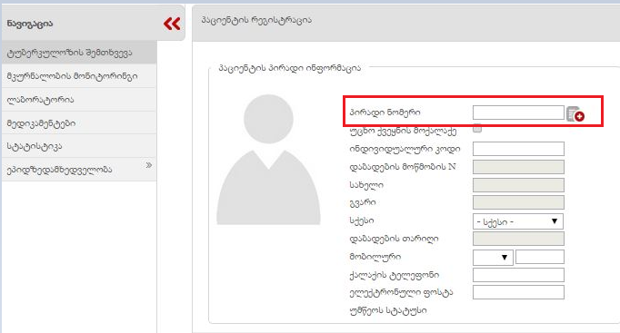
სახელი
გვარი
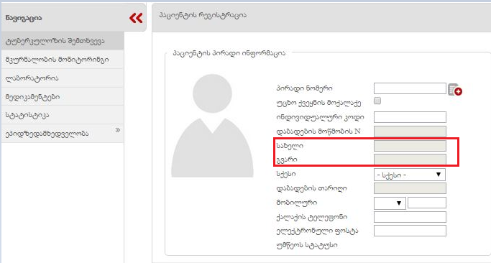
დაბადების თარიღი
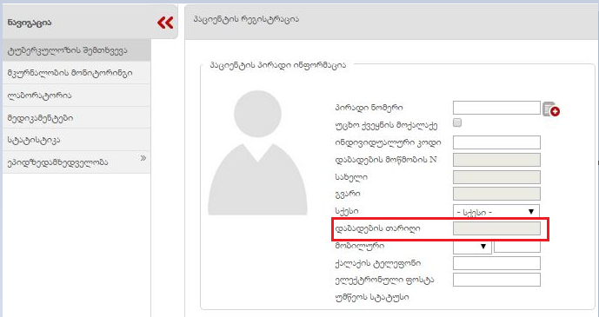
მოთხოვნის დრო
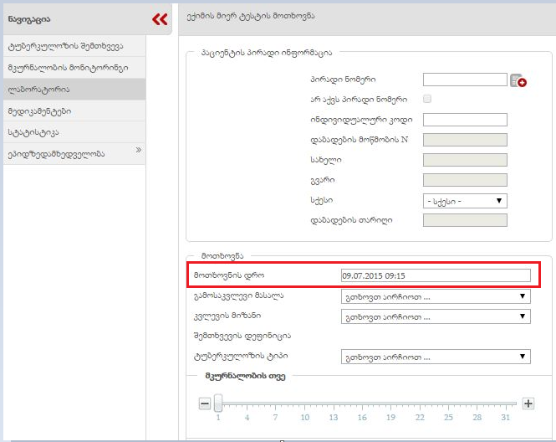
რეგისტრაციის თარიღი
ეს რომელი ცვლადია???? - რეგისტრაციის თარიღი არის ის თარიღი, როცა მოხდა ტესტის მოთხოვნა(მიმდინარე თარიღი აიღება სისტემის მიერ), ანუ როდესაც მოითხოვთ ტესტს და დააჭერთ შენახვას, ამ ცვლადში სისტემის მიერ, ავტომარუტად იწერება მიმდინარე თარიღი.
მიზანი
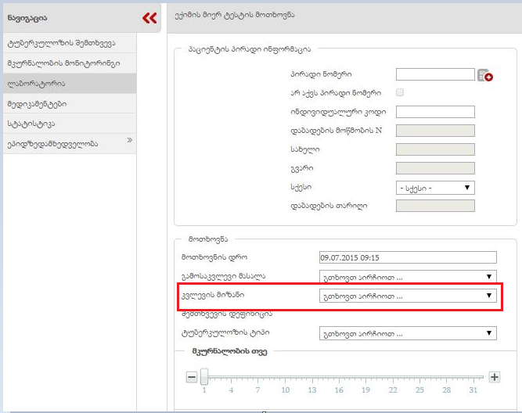
მიკროსკოპიის შედეგი I
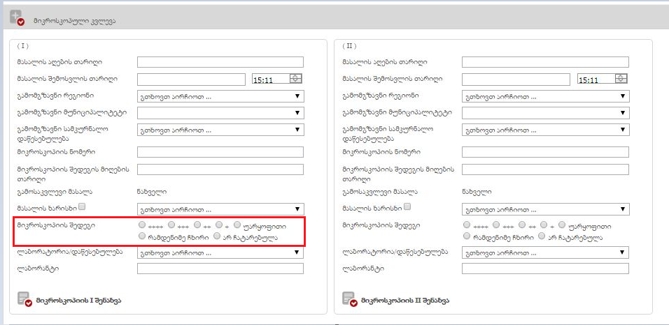
მიკროსკოპიის შედეგი II
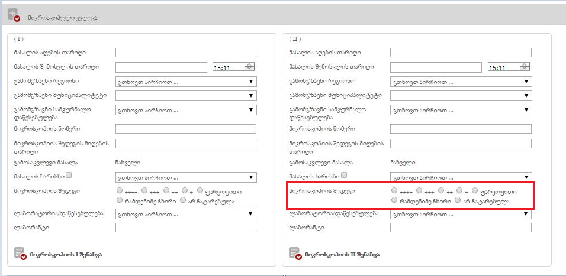
გამოსაკვლევი მასალა
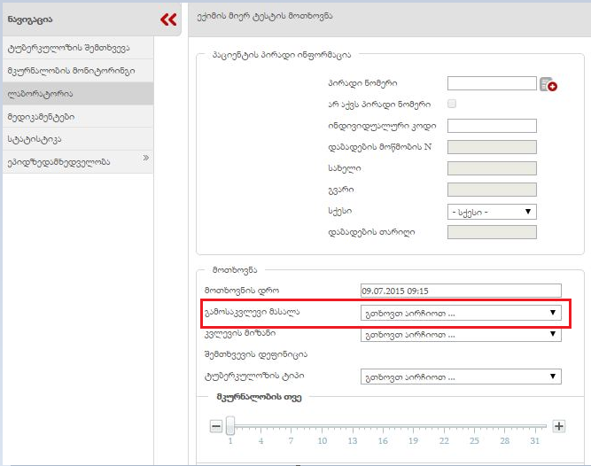
მასალის ხარისხი I
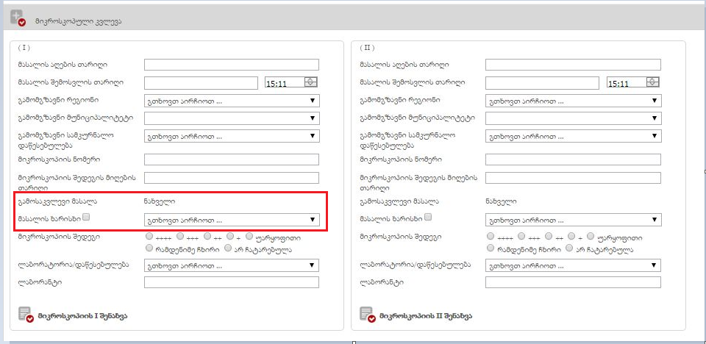
მასალის ხარისხი II
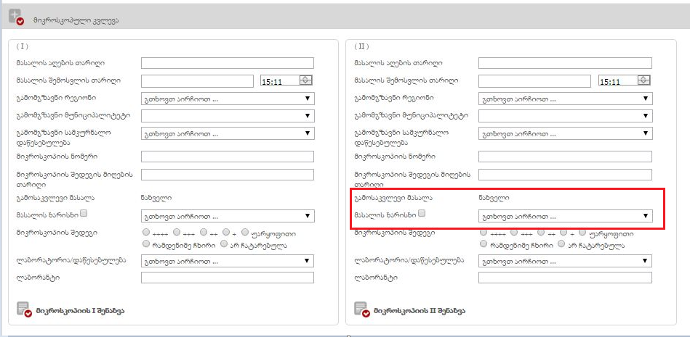
მასალის აღების თარიღი 1
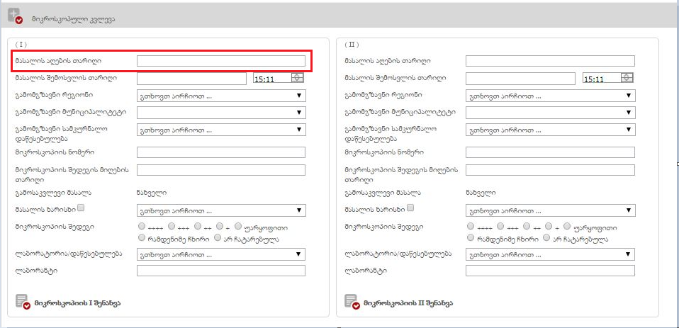
მასალის აღების თარიღი 2
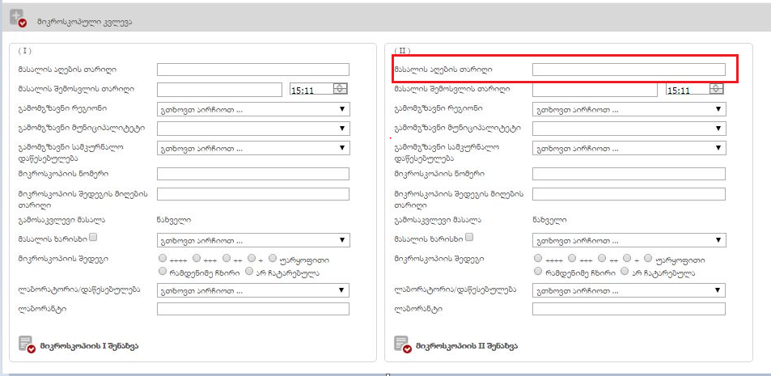
მიკროსკოპიის შედეგის მიღების თარიღი 1
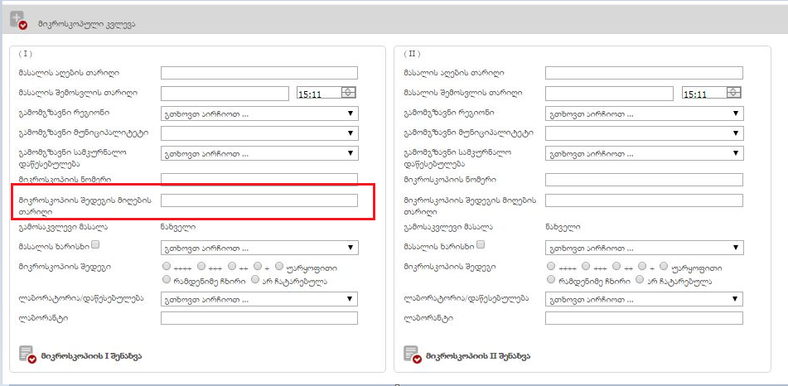
მიკროსკოპიის შედეგის მიღების თარიღი 2
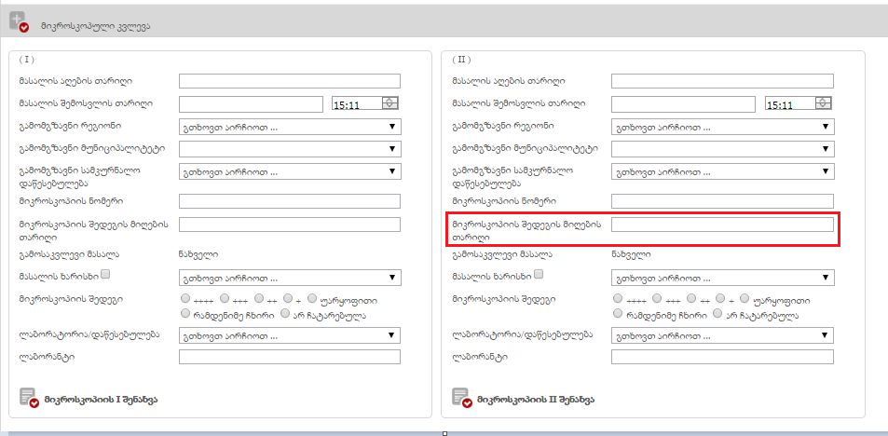
კულტურა ბაქტერიის ტიპი
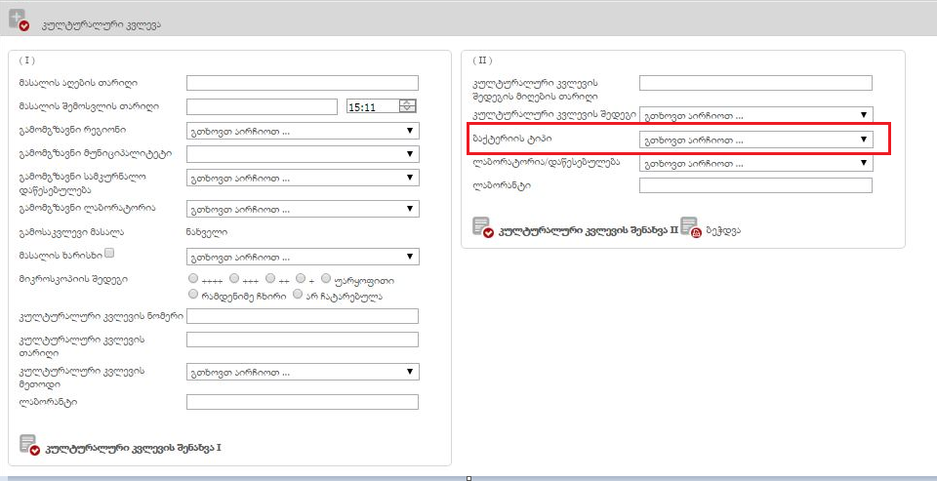
კულტურა მეთოდი
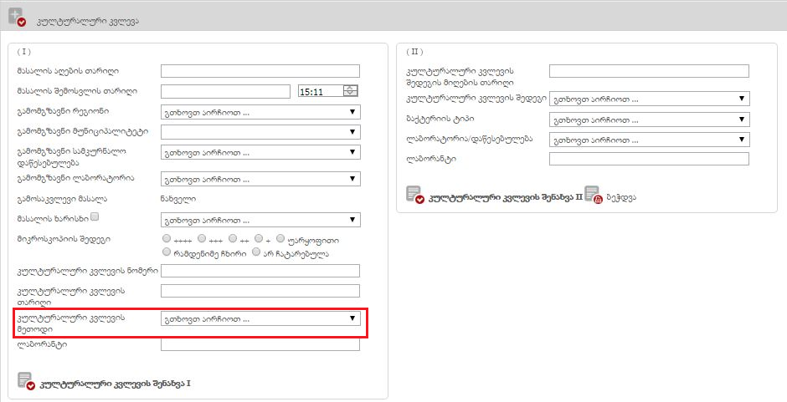
კულტურალური კვლევის შედეგი
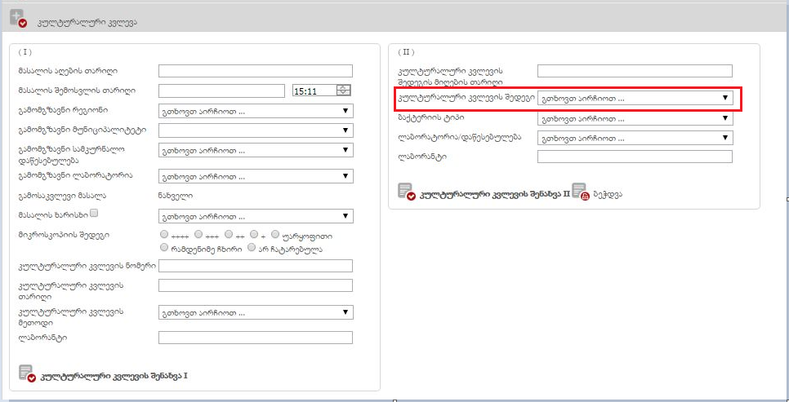
კულტურა კვლევის მიზანი
ეს ცვლადი საიდან მოდის???? - ეს ცვლადი, როგორც ვნახე საერთოდ გაუქმებულია. ადრე იწერებოდა ბაზაში და მერე საერთოდ წაუშლიათ.
მასალის აღების თარიღი
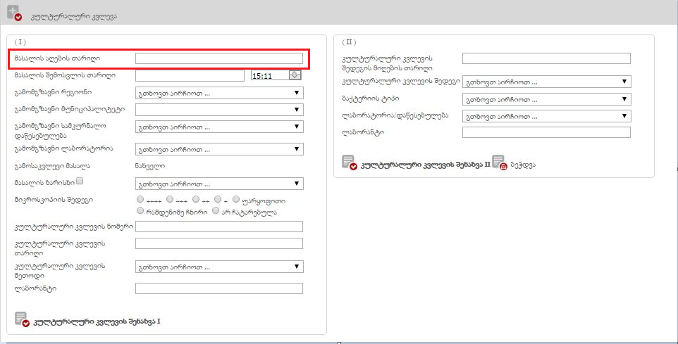
კულტურალური კვლევის თარიღი
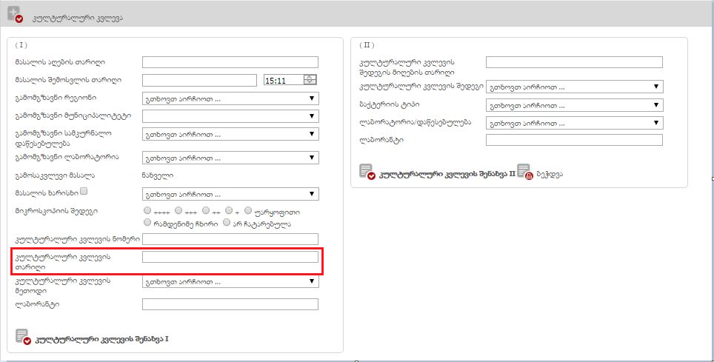
კულტურალური კვლევის შედეგის მიღების თარიღი (თუმცა ეს თარიღი მთლად სწორად არ მოდის მგონი ლაბორატორიის შიდა ბაზიდან, გაგმ იცის!)
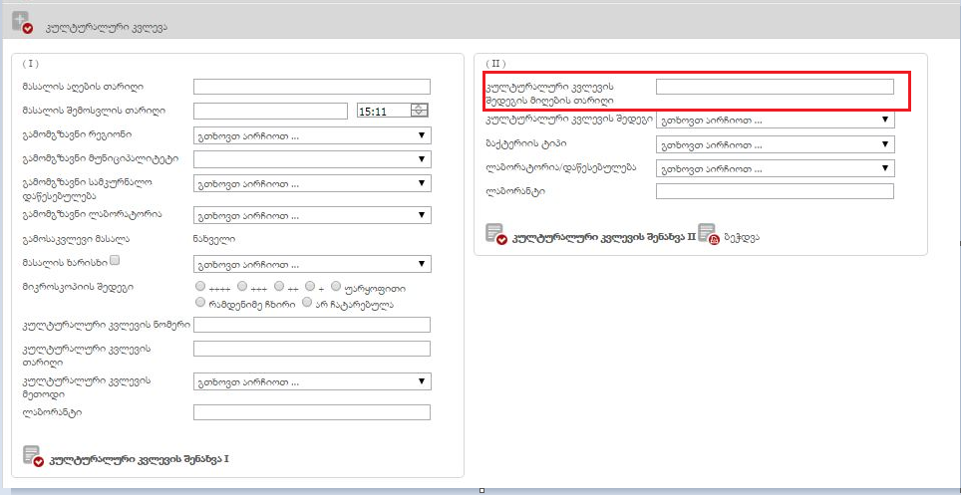
წამლები I მეთოდი
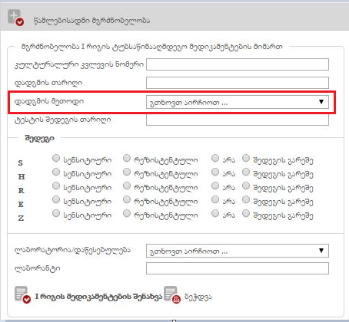
წამლები I მიკობაქტერიის კომპლექსი
ეს ცვლადი საიდან მოდის? - ეს ცვლადიც გაუქმებულია. ადრე იწერებოდა ბაზაში და მერე საერთოდ წაუშლიათ.
წამლები II მეთოდი
ეს ცვლადი საიდან მოდის? - ეს როგორც ვნახე ზუსტად იგივე ცვლადია, რაც წამლები I მეთოდშია.
წამლები II მიკობაქტერიის კომპლექსი
ეს ცვლადი საიდან მოდის? - ეს ცვლადიც გაუქმებულია.
წამლებისადმი მგრძნობელობა I
ეს საიდან და როგორ მოდის ვერ გავიგე - ამ ცვლადში მოდის წამლის სახელისა და სურათზე წითლად მოხაზული ტექსტის გაერთიანება.

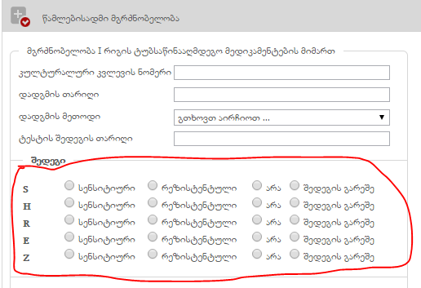
წამლებისადმი მგრძნობელობა II
ეს საიდან და როგორ მოდის ვერ გავიგე - აქაც ზუსტად იგივე მნიშვნელობა მოდის, რაც წამლებისადმი მგრძნობელობა I - ის შემთხვევაში.
GenXpert მიკობაქტერიის კომპლექსი
ეს ცვლადი საიდან მოდის? - ეს ცვლადიც გაუქმებულია. საერთოდ წაშლილია ფორმიდან, ბაზაში აღარ ინახება.
GenXpert რეზისტენტობა რიფამპიცინზე
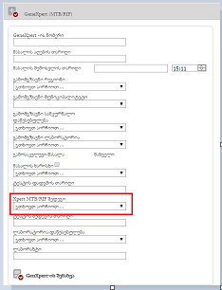
PCR იზონიაზიდი
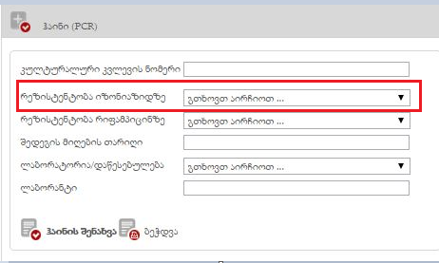
PCR რიფამპიცინზე
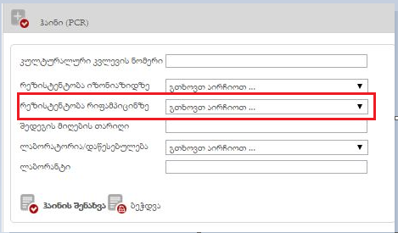
PCR მიკობაქტერიის კომპლექსი
ეს საიდან მოდის? - ეს ცვლადიც გაუქმებულია. საერთოდ წაშლილია ფორმიდან, ბაზაში აღარ ინახება.
PCR მიკროსკოპია
ეს საიდან მოდის? - ეს ცვლადიც გაუქმებულია. საერთოდ წაშლილია ფორმიდან, ბაზაში აღარ ინახება.

